贵州省劳动模范、先进工作者推荐人选简介
姓 名 | 崔红旗 | 性 别 | 男 | 籍 贯 | 河南省  许昌市 | 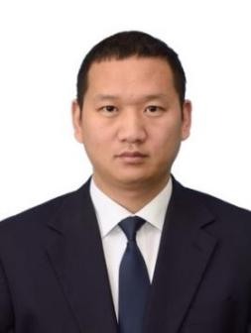
出生日期 | 1983.02 | 民 族 | 汉族 | 政治面貌 | 中共党员
工作单位及职务 | 多彩贵州航空有限公司飞行管理部总飞行师
拟授予称号 | 贵州省劳动模范
个人简历 | 1999.09--2002.06 河南省襄城县茨沟乡第二初级中学学生2002.09--2006.07 华北水利水电学院管理与经济学院经济学专业学生  2006.07--2008.11 海南航空股份有限公司飞行员  2008.11--2008.12 大新华快运航空有限公司飞行部学员队飞行学员  2008.12--2015.08 天津航空有限责任公司飞行员  2015.08--2016.08 多彩贵州航空有限公司飞行员  2016.08--2019.02 多彩贵州航空有限公司飞行技术训练室教员  2019.02--2021.07 多彩贵州航空有限公司飞行管理部飞行教员  2021.07--至今 多彩贵州航空有限公司飞行管理部总飞行师
简要事迹 | 崔红旗，多彩贵州航空有限公司总飞行师，E190\A320机型机长、教员。近20年的民航事业，他苦练飞行技能，强化飞行作风，深耕安全管理、训练体系建设，曾荣获“民航局重大运输保障先进个人”“贵州民航产业集团先进个人”等一系列荣誉。在致力于将安全管理理念引入飞行训练，提升航空安全水平上，他从构建安全文化与安全管理模式着手，持续优化风险管理、隐患排查及飞行作风量化工作，建立“三大核心”风险评估模型，将飞行品质数据运用到飞行训练中，取得了多彩航空自开航以来连续9年安全运行平稳的良好成绩；在服务贵州经济发展方面，全程参与和指导荔波机场的模拟机验证试飞以及实地验证方案的制作和试飞，为荔波机场的顺利开航打下了坚实基础；在培养飞行队伍上，制定《提升运输航空飞行员人工飞行能力实施方案》等30余项训练管理制度，实施副驾驶雏鹰、飞鹰、雄鹰培养计划，从2016年至今，已自主培养机长48名；在言传身教上，将“传技术、帮思想、带作风”贯穿至飞行训练全过程，疫情期间，主动请缨执行援鄂航班，带头抗疫募捐。组织开展“CRM 与九大核心胜任力”“风切变改出后的处置”等主题研讨，为飞行训练高质量有序开展提供保障。

贵州省劳动模范、先进工作者推荐人选简介
姓 名 | 罗晶晶 | 性 别 | 女 | 籍 贯 | 贵州省  铜仁市 | 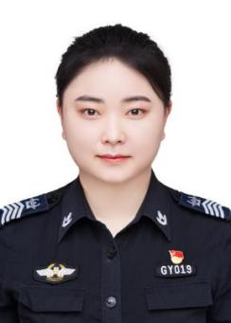
出生日期 | 1987.10 | 民 族 | 侗族 | 政治面貌 | 中共党员
工作单位及职务 | 贵州贵阳龙洞堡国际机场股份有限公司安全检查站安检员
拟授予称号 | 贵州省劳动模范
个人简历 | 2002.09--2005.07 贵州省铜仁市师专附中学生  2005.09--2009.07 贵州大学科技学院电子信息科学与技术专业学生  2009.07--2009.10 待业  2009.10--至今 贵州贵阳龙洞堡国际机场股份有限公司安全检查站安检员
简要事迹 | 罗晶晶，女，侗族，1987年10月出生，大学本科学历，2009年10月参加工作，2007年12月加入中国共产党，曾任贵州贵阳龙洞堡国际机场股份有限公司安全检查站三级民航安检员、运行质量监督员、班组长和中级技师。2022年被选举为贵州省第十三次党代会代表和党的二十大代表。在工作中，为了提升贵阳机场安检服务的精准度和有效性，她积极参与“智慧安检”建设，带头加强大数据转化运用，实施“无纸化”便捷出行、“人脸识别”“易安检”等智慧安检服务，在保障空防安全工作中多次查获旅客使用伪造、冒用他人证件和藏匿、非法携带危险、违禁物品。参与了每年两会代表进出、生态文明贵阳国际论坛、中国国际大数据产业博览会等重大运输保障任务，在2013年、2015年、2017年贵州省安全检查业务技能竞赛中荣获全能第一名、第二名和第三名，因业务精湛，被聘为全国民航职业技能鉴定考评员、职业技能鉴定教员、民航西南地区安检事件调查员、职业技能竞赛裁判员，2019年荣获“全国民航五一巾帼标兵”“贵州省五一劳动奖章”等荣誉称号。

